**2023年求职创业补贴申请材料**

**一、2023年，哪些学生可以在杭州市申请求职创业补贴？**

在毕业学年内（包括2023年和2024年毕业）的在杭全日制普通高等学校、中等职业学校（含技工院校）非定向培养毕业生（不限户籍），且符合下列条件之一：

1.来自城乡居民最低生活保障家庭；

2.孤儿；

3.持证残疾人；

4.在学期间已获得校园地或生源地国家助学贷款；

5.来自贫困残疾人家庭（城乡低保边缘家庭且毕业生父母其中一方为持证残疾人）；

6.脱贫人口。

2023届毕业生在2022年已享受求职创业补贴的，今年不能重复申请。如在杭州市外学校读书的，请咨询学校所在地人力社保部门。

**二、今年求职创业补贴什么时候可以进行申请？**

2023年8月15日至9月15日。

**三、求职创业补贴的补贴标准和期限是如何规定的？**

求职创业补贴发放标准为3000元/人，一次性发放。

**四、申请求职创业补贴需要提交什么材料？**

需同时提交以下两类材料（材料需在有效期内；如可通过数据共享获得，申请人可免提供）：

1.申请人身份证原件（正反面拍照）；

2.申请人身份证明材料：

（1）来自城乡居民最低生活保障家庭需提供：

①低保证或乡镇（街道）级及以上主管部门出具的低保凭证；②户口簿或村（社区）及以上主管部门出具的家庭成员关系凭证（低保证或低保凭证上无申请人信息时须提供）。

（2）孤儿需提供：

儿童福利证或乡镇（街道）级及以上主管部门出具的孤儿凭证。

（3）持证残疾人需提供：

《残疾人证（卡）》或1-8级 《残疾军人证》或乡镇（街道）级及以上残联出具的残疾凭证。

（4）在学期间已获得校园地或生源地国家助学贷款的需提供：

①校园地国家助学贷款

国家助学贷款合同或由征信中心出具的注明助学贷款的个人信用报告（学校统一提供国家助学贷款名单的无需提供）。

②生源地国家助学贷款

国家助学贷款合同或由征信中心出具的注明助学贷款的个人征信报告；户口簿或村（社区）及以上主管部门出具的家庭成员关系凭证（贷款人为申请人家长时须提供）。

（5）来自贫困残疾人家庭（城乡低保边缘家庭且毕业生父母其中一方为持证残疾人）需提供：

①《低保边缘家庭证》或乡镇（街道）级及主管部门出具的低保边缘凭证；

②父母其中一方《残疾人证（卡）》或1-8级《残疾军人证》或乡镇（街道）级及以上残联出具的残疾凭证；

③户口簿或村（社区）及以上主管部门出具的家庭成员关系凭证（低保边缘证或低保边缘凭证上无申请人信息时须提供）。

（6）脱贫人口（原为来自建档立卡贫困家庭）：

无需提供书面材料，通过部门间数据共享、国家扶贫系统核验。

**五、求职创业补贴可以通过哪些渠道进行申请？**

今年可以通过浙江政务服务网及浙里办APP进行申请。

（1）浙江政务服务网搜索栏输入“求职创业补贴”。

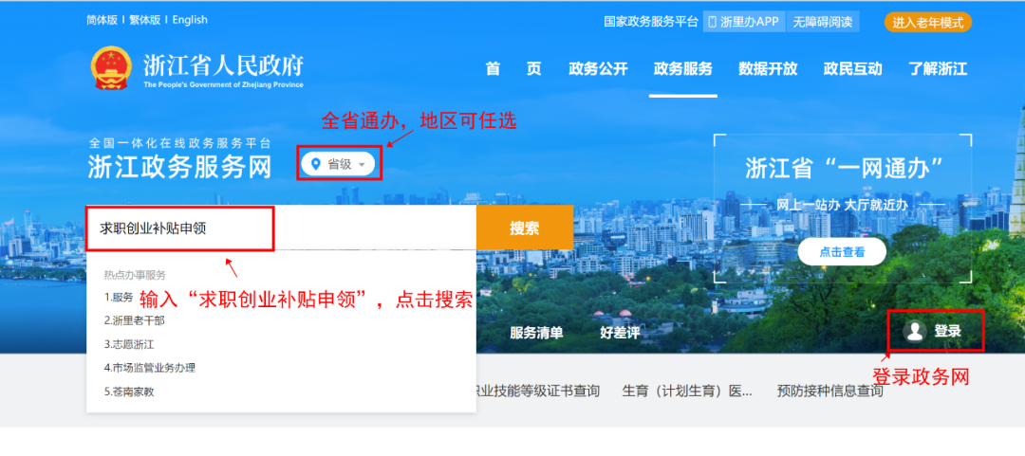

（2）浙里办APP搜索栏输入“求职创业补贴”。

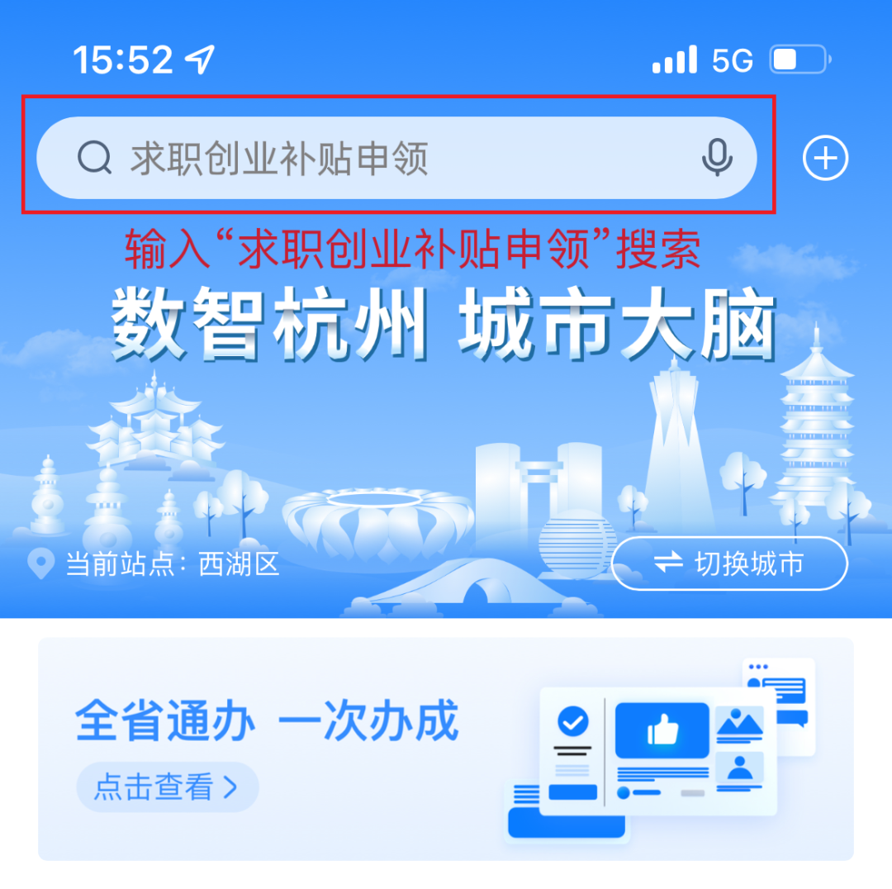

**六、申请时有哪些事情需要注意？**

（1）注意查看“是否通过信息核对”字段，如该字段显示为“是”，则仅需上传身份证正反面，无需提供其他材料。

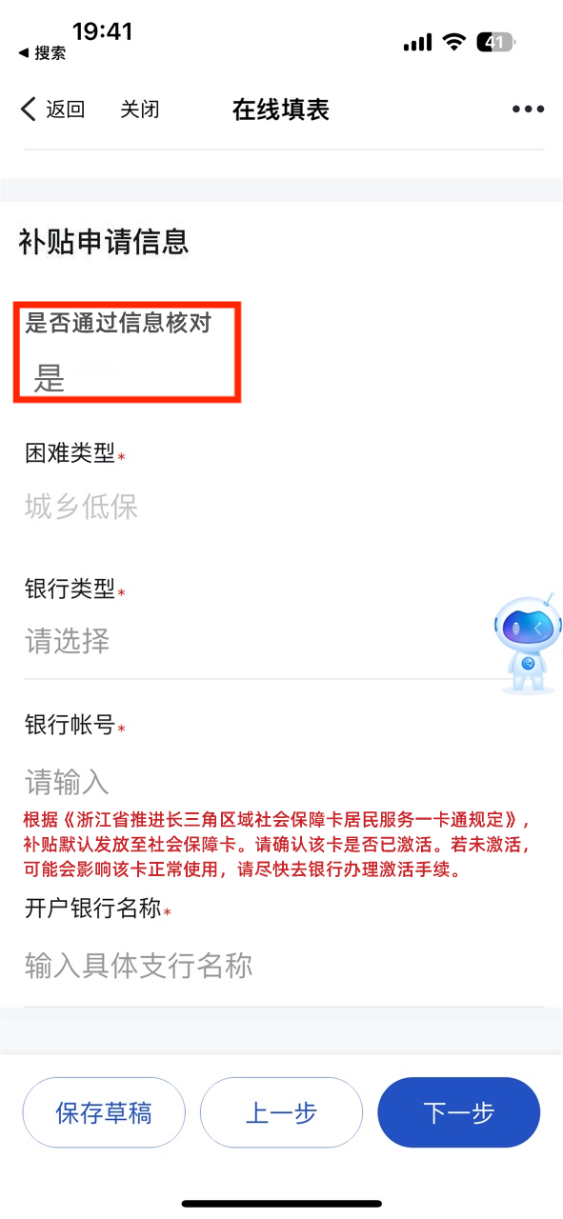

（2）注意检查收款账户信息，补贴默认通过社保卡发放。



**七、如申请信息或材料提交有误，如何处理？**

可以通过三种方式进行处理：

一是申请人在浙江政务服务网或浙里办APP，搜索“求职创业补贴办件信息变更”，对毕业年份、专业、学号、账户等申请信息进行修改；

二是申请人在浙江政务服务网或浙里办APP，搜索“求职创业补贴办件信息变更”，自行作废办件后（仅限学校初审环节），提交相应材料并重新申请；  
 三是申请人可联系学校负责求职创业补贴审核的老师作“审核不通过”处理后，提交相应材料并重新申请。

**八、两个学校联合培养的毕业生怎么申请？**

按毕业证书发放的学校进行申请。

**九、是否一定要实现就业创业？**

无论是否已就业创业，只要不是定向培养毕业生，均可以申请。

**十、学生在申请求职创业补贴过程中，如遇到技术问题，该如何处理？**

申请人在申请求职创业补贴过程中遇到问题，可通过申请页面的“问题反馈请点击此处”进行反馈（文字描述及截图），并留下联系方式。工作人员将尽快处理和回复。

